УРОК 15
План-конспект по географии в 6 классе.
Тема урока «Ветер»
Цели урока:
сформировать представление о ветре, причинах его образования, познакомить с видами ветров, значением в природе и жизни человека, научить анализировать и чертить розу ветров
Задачи урока:
- развивать умения анализировать, сопоставлять, сравнивать, выделять главное, приводить примеры, работать со статистическими данными, схемами, таблицами, дополнительными источниками информации;
- развивать творческие способности учащихся, логическое мышление;
- способствовать формированию компетенций: учебно-познавательных, коммуникативных, информационных
Основные понятия:
Ветер, бриз, муссон, флюгер, роза ветров
Репродуктивный уровень:
Знать что такое ветер, причины его образования; виды ветров: бриз, муссон, их характерные особенности, описывать ветер по схеме
Интеллектуальный уровень:
Выделять причины образования ветра, уметь проследить взаимосвязь между широтой места, температурой воздуха, значением давления и ветром; находить общее и отличия между разными видами ветра (бризом и муссоном)
УУД
Познавательные
Сформировать умение самостоятельно формулировать познавательную цель, искать и отбирать необходимую информацию; переносить информацию из одной знаковой системы в другую (из текста в таблицу, и наоборот; работать со схемами, таблицами, рисунками); развивать логическое мышление (взаимосвязь между шарообразностью Земли, широтой места, температурой воздуха, значением атмосферного давления и ветром), монологическую речь, выбирать наиболее эффективные способы решения задач, умение определять понятие ветер, причины его образования, виды, значение.

Регулятивные:
планирование своей деятельности (что должен сделать, в какой последовательности: познакомиться с новым материалом, ответить на вопросы, проанализировать розу ветров, используя табличные данные построить розу ветров, сформировать образное представление о ветре, его причинах, видах и значении.), контроль своей деятельности в форме сличения с заданным эталоном с целью обнаружения отклонений от эталона; коррекция и оценка своей деятельности на уроке

Коммуникативные:
умение слушать, вступать в диалог, участвовать в коллективном обсуждении, развивать умение с достаточной полнотой и точностью выражать свои мысли, планировать учебное сотрудничество с учащимися и учителем

Личностные:
Знать что такое ветер, главные причины образования, от чего зависит скорость ветра, какие ветры преобладают в нашей местности, как ветер влияет на состояние погоды, значение ветра в природе и жизни человека.
Тип урока: комбинированный
Оборудование: физическая карта мира, климатическая карта мира, атласы, комплект мультимедийного оборудования (компьютер, проектор, экран).

ХОД УРОКА

1.Организационный момент.
2.Проверка домашнего задания.
2.1. Сводка погоды.
2.2.Фронтальный опрос:
- Что такое атмосферное давление?
- Чем измеряется?
- В каких единицах?
- От чего зависит?
3.Актуализация опорных знаний.
3.1.Вводная беседа:
- Сегодня мы продолжим изучение процессов, происходящих в атмосфере.
В годы Великой Отечественной войны над городом, временно оккупированным фашистами, несколько дней подряд кружились в воздухе листовки. Они медленно опускались на землю и люди узнавали из листовок правду. Три дня фашистские дозорные следили за небом, пытаясь обнаружить там самолёт, но безуспешно. Самолёта не было видно, а листовки продолжали опускаться на землю. Как потом выяснилось, один мальчик по имени Саша, очень захотел помочь партизанам в борьбе с ненавистным врагом. Он пришел к партизанам и предложил свою помощь, рассказал, что он придумал, как можно распространять листовки. Партизаны дали добро! И вот Саша взял листовки, сложил их стопкой в потухшей топке заводской трубы. А она имела высоту 30 метров.
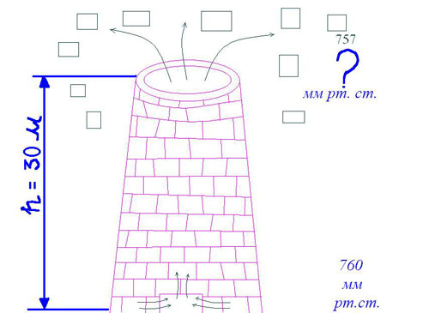

Вопрос. А теперь подумайте и продолжите мой рассказ дальше (что происходило с воздухом в трубе?).
Ответ. Воздух устремляется снизу вверх и уносит с собой листовки. Возникло движение воздуха.
Вопрос. А как это движение воздуха можно назвать? Почему же листовки летали? Кто их распространял по воздуху? – отгадайте загадку:
Шелестит и шумит, ветки ломает, Пыль столбом поднимает, с ног тебя сбивает. Ясно слышишь ты его, да не видишь никого! Нет от него покоя, что это такое? (ВЕТЕР)
Вопрос. Если у поверхности Земли давление воздуха 760 мм. рт. ст. (нормальное), то на верхнем конце трубы сколько? Ответ. 757 мм. рт. ст.
Вопрос. И что же вы видите? Где воздух испытывал большее давление?
Ответ: внизу, а наверху – меньше.
Итак, из примера с трубой мы выяснили, что самое главное условие движения воздуха – это разница в атмосферном давлении. Теперь вам понятно, почему заводские трубы делают очень высокими?
Давайте сформулируем тему нашего урока.
Ответ: Движение воздуха. Ветер.
Откройте тетради, подпишите число 18 апреля, тему урока.
Давайте ещё раз вспомним:
-От чего нагревается воздух? (от земли)
-От чего зависит нагревание воздуха над земной поверхностью? ( От угла наклона солнечных лучей и от характера подстилающей поверхности).
Нанесение на графическую опору причины образования ветра.
ДАВЛЕНИЕ, ТЕМПЕРАТУРА, ПОДСТИЛАЮЩАЯ ПОВЕРХНОСТЬ,
Карточка №1- Графическая опора
Что мы должны узнать на уроке?
Предполагаемый ответ – мы должны узнать о движении воздуха, о силе, скорости, направлении ветра, а также о видах и его значении.
Учитель: Ветер – это горизонтальное перемещение воздуха из области повышенного атмосферного давления в область пониженного атмосферного давления. Поэтому на берегах крупных рек и морей, ветер меняет своё направление несколько раз в сутки. Давайте посмотрим, как это происходит.
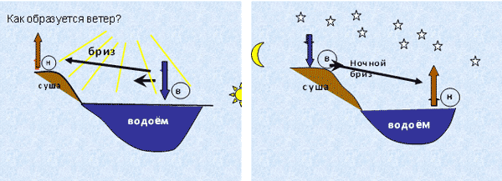
Представьте, что вы находитесь на берегу моря в жаркий летний день. Воздух на суше нагревается быстрее, чем вода, а мы знаем, что чем выше его температура, тем он легче, и тем самым он устремляется вверх. У поверх-ности Земли создаётся область низкого давления. Известно, что для нагревания 1 см³ воды требуется в 3 раза больше тепла, чем для нагревания того же количества песка. Следовательно, вода будет нагреваться медленнее. И над поверхностью воды воздух будет тяжелее и холоднее. Именно поэтому летом со стороны воды веет прохладой. Здесь образуется область высокого давления. Более холодный воздух со стороны моря устремляется на сушу. Из области более высокого давления в область более низкого давления. Образуется ветер, который носит название бриз. Ночью наоборот.
Суша остывает быстрее, чем вода. Холодный воздух над ней уплотняется. Здесь образуется область высокого давления.
А над морем наоборот . Нагретая за день поверхность воды отдаёт своё тепло гораздо медленнее. Воздух остывает не так быстро, как над сушей. Здесь образуется область низкого давления.
- Как вы думаете, что будет происходить с воздухом?
Правильно, воздух будет устремляться из области высокого давления в область низкого давления, т. е. с суши на воду. Возникает ночной бриз.
Учитель: На юге Дальнего Востока России, образуются ветры, которые меняют своё направление два раза в год. Это ветры -муссоны
ХАРАКТЕРИСТИКА ВЕТРА (СЛАЙД)
Ветер, ветер, ты могуч,
Ты гоняешь стаи туч,
Ты волнуешь сине море,
Всюду веешь на просторе.
- Из какой сказки этот отрывок? (Отрывок из сказки А.С. Пушкина “Сказка о мертвой царевне и семи богатырях”)
Какие свойства ветра описаны в отрывке А.С. Пушкина? (могуч, гоняешь, волнуешь, всюду веешь).
- могуч – сильный – сила;
- гоняешь, волнуешь – со скоростью – скорость;
- всюду веешь – дует в разных направлениях – направление.
Нанесение на графическую опору свойства воздуха.
Чем больше разница в давлении между сушей и водой, тем быстрее перемещается воздух, тем сильнее ветер.
Учитель: Ветер может дуть с разных сторон. Как определить направление ветра? Какие предметы, явления могут помочь в этом? (по развевающемуся флажку, по направлению дыма, идущего из труб).
Направление ветра - это направление, откуда он дует. Принято различать 8 основных румбов горизонта. Ветер называют по той стороне горизонта, откуда он дует.
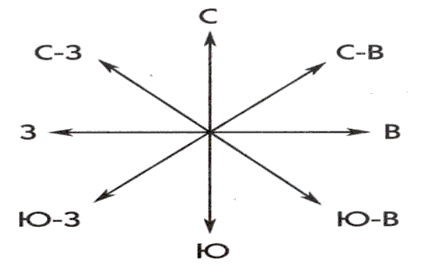
Более точно это можно сделать с помощью флюгера. Флюгер – это прибор, свободно вращающийся на оси и устанавливающийся по направлению ветра. Если ветер дует с севера, то он называется северный, а если с юга, то южный.
Вопросы:
- Как будет называться ветер, дующий с востока?
- Как называется ветер, дующий с запада?
Деятельность учителя: Направление ветра можно показать на графике, который называют «роза ветров». Давайте построим «розу ветров»
Деятельность учащихся: выполняют за учителем построение «розы ветров» в тетрадях.
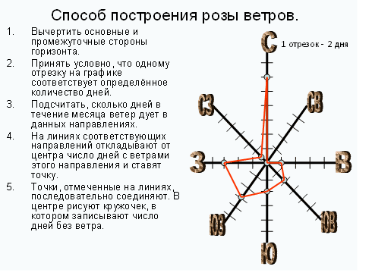

Измерение скорости ветра производят прибором – анемометром.
По шкале Бофорта измеряется сила и скорость ветра.
Сила ветра измеряется в баллах от 0 до12б.
Если ветра нет, то это штиль – 0 баллов.
Самый разрушительный ветер – ураган имеет силу 12б.
УРАГАН – это атмосферный вихрь больших размеров со скоростью ветра до 120 км/ч, а в приземном слое до 200 км/ч. Разрушительная сила ураганов создаётся ветром очень большой скорости, который несёт много воды, грязи и песка. Ураганный ветер повреждает прочные и сносит лёгкие строения, обрывает провода линий электропередач и связи, опустошает поля, ломает и вырывает с корнями деревья.
В нашей стране ураганы чаще всего бывают в Приморском и Хабаровском краях, на Сахалине, Камчатке, Чукотке, Курильских островах. Один из сильнейших ураганов на Камчатке был ночью 13 марта 1988 года. Были выбиты стёкла и двери в тысячах квартир, ветер гнул светофоры и столбы, с сотен домов сорвал крыши, валил деревья. Из строя вышло электроснабжение Петропавловска-Камчатского, и город остался без тепла и воды. Скорость ветра доходила почти до 140 км/ч.
СМЕРЧ – атмосферный вихрь, возникающий в грозовом облаке и распространяющийся вниз, часто до самой поверхности Земли в виде темного облачного рукава или хобота диаметром в десятки и сотни метров. Существует не долго, перемещаясь вместе с облаком. Одно из первых упоминаний о смерче на Руси в 1904 г.
Страшные, разрушительные ветры – смерчи в Северной Америке получили испанское название «торнадо» (в переводе это значит «крутит»). Торнадо движется обычно со скоростью 60-75км/ч. Торнадо может разрушить несколько городских кварталов, пока их жители спокойно занимаются своими делами в другой части города. Сброшенные с рельсов паровозы, разрушенные здания, вырванные с корнем деревья – все это проделки торнадо. В районах, где торнадо появляется часто, при доме обычно устраивается подвал, куда прячутся с приближением опасности.
А сейчас мы познакомимся еще с рядом местных ветров (сообщения). 1) Фён – теплый и сухой сильный, порывистый ветер, дующий с гор в долины. При подъеме воздух охлаждается, теряет влагу. Перевалив через гребень хребта, воздух устремляется вниз, быстро нагревается. Фен продолжается обычно менее суток. В начале мая 1935 года летний фён, дующий с Армянского нагорья в северные предгорья Кавказа, повысил температуру до + 40 С. Однажды в Скалистых горах Соединенных Штатах Америки под действием фёна температура воздуха в течение 7 часов повысилась с – 40 С до +4 С. В Исландии при фёнах наблюдались повышения температуры почти на 30 С за несколько часов.
2) Бора – сильный порывистый ветер, дующий с гор к морю или озеру. Возникает, когда, холодный воздух перетекает через горный хребет и вытесняет находящийся по другую его сторону теплый и менее плотный воздух. Зимой бора приносит сильное похолодание. Бывает на северо-западе побережья Адриатического моря, на Черном море (у Новороссийска), на Байкале.
3) Постоянные ветры всегда были верными спутниками и помощниками мореплавателей. Их надо было хорошо знать и уметь пользоваться этими знаниями на практике. Например, пассаты - название постоянных ветров, которое означает "ветер, благоприятствующий переезду". Эти ветры действительно благоприятствовали движению парусных судов, так как устойчиво дуют на протяжении всего года вдоль экватора.
Виды ветров:
1) Постоянные (пассаты);
2) Сезонные (муссоны);
3) Суточные ( бриз);
4) Временные (фён, бора)

Нанесение на графическую опору видов ветров.

Значение ветра.
•Ветер великий в природе работник.
Вспомните, еще А. С. Пушкин подметил:
Ветер, ветер, ты могуч,
Ты гоняешь стаи туч,
Ты волнуешь сине море...
Ветер перегоняет тучи, облака, а иначе дождь и снег были бы только над водной поверхностью:
Взгляни на небосвод –
Повсюду облака плывут,
Послушные ветрам, и
Громоздят они причудливые формы.
В. Гюго

•Очищает воздух.
Отработанные автомобильные газы, дым от заводов и фабрик ветер уносит из населенных пунктов.
•Ветер «съедает» горы, сглаживает их.
Создавая причудливые формы в виде богини или истукана.
Ветром на большие расстояния переносятся семена трав, кустарников и деревьев, споры грибов.
- Люди еще в древности поняли, что лодка и без весел может плыть, был бы ветер.
Ветер по морю гуляет
И кораблик подгоняет,
Он бежит себе в волнах
На раздутых парусах. А. С. Пушкин
5.Закрепление и обобщение. Вставьте пропущенные слова.
1. С высотой температура воздуха . . . на каждый километр на . . . градусов.
2. Холодный воздух . . . теплого.
Какая схема нагрева воздуха является верной?
А) солнце - нагревание воздуха - нагревание земной поверхности Б) солнце - нагревание земной поверхности - нагревание воздуха
4. Море нагревается . . . и . . . отдает тепло.
5. Суша нагревается . . . и . . . отдает тепло.
5.2.Обобщающая беседа: О чем мы сегодня вели речь?
6. Домашнее задание.
§40, Найти подборку пословиц, поговорок, песен, стихов, народных примет, в которых упоминается ветер.
6.1.Оценки за урок

